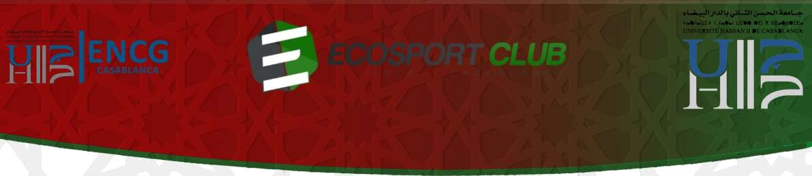

Communiqué De presse

A l'accoutumée, l'année 2023 a été aussi une année du pur engagement sportif pour les étudiants de l'école nationale de commerce et de gestion Casablanca grâce aux efforts inouïs du club Ecosport.

Le club spécialisé dans l'organisation des événements sportifs compte prochainement organiser la 8 -ème édition du fameux événement Le FUS (Forum universitaire des sports). Un forum qui rassemble plus de 250 étudiants des différentes universités et écoles marocaines et étrangères, qui s’affronteront dans une panoplie de disciplines sportives.

Cet événement s'étale sur une durée de quatre jours intenses, remplis de compétitions sportives et ces dernières incluent des épreuves telles que le football, le basketball, le volleyball, la natation, l'athlétisme et bien d'autres et se déroulera cette année du 27 au 30 Avril 2023 à Benslimane.
Or, cette année et pour la première fois, le club Ecosport organise un Showcase avec deux rappeurs marocains le 29 avril 2023 afin de veiller sur la satisfaction des participants.

